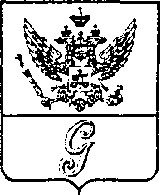
СОВЕТ ДЕПУТАТОВ МУНИЦИПАЛЬНОГО ОБРАЗОВАНИЯ
«ГОРОД ГАТЧИНА»
ГАТЧИНСКОГО МУНИЦИПАЛЬНОГО РАЙОНА
ТРЕТЬЕГО СОЗЫВА

РЕШЕНИЕ

от 24 мая 2017 года № 35

Об утверждении гимна муниципального
Образования «Город Гатчина» и
Положения о гимне муниципального
образования «Город Гатчина»
Гатчинского муниципального района
Руководствуясь статьей 3 Федерального конституционного закона от 25.12.2000 № 3-ФКЗ «О государственном гимне Российской Федерации», статьей 9 Федерального закона от 06.10.2003 № 131-ФЗ «Об общих принципах организации местного самоуправления в Российской Федерации», статьей 3 Устава МО «Город Гатчина», Положением о проведении конкурса на лучший проект гимна МО «Город Гатчина», утвержденным решением совета депутатов МО «Город Гатчина» от 31.08.2016 № 49, решением конкурсной комиссии по проведению конкурса на лучший проект гимна МО «Город Гатчина» от 14.12.2016, совет депутатов муниципального образования «Город Гатчина» Гатчинского муниципального района
РЕШИЛ:
1. Утвердить музыкальную редакцию и текст гимна муниципального образования «Город Гатчина» Гатчинского муниципального района (далее - гимн муниципального образования «Город Гатчина» Гатчинского муниципального района), согласно приложениям № 1 и № 2 к настоящему решению.
2.Утвердить Положение о гимне муниципального образования «Город Гатчина» Гатчинского муниципального района, согласно приложению № 3 к настоящему решению.
3. Настоящее решение вступает в силу со дня его официального опубликования.

Глава МО «Город Гатчина» -
Председатель совета депутатов
МО «Город Гатчина» В.А.Филоненко
Приложение № 1
к решению совета депутатов
МО «Город Гатчина»
от 24.05.2017 № 35

МУЗЫКАЛЬНАЯ РЕДАКЦИЯ
ГИМНА МУНИЦИПАЛЬНОГО ОБРАЗОВАНИЯ «ГОРОД ГАТЧИНА» ГАТЧИНСКОГО МУНИЦИПАЛЬНОГО РАЙОНА
(музыка: Мартынов Александр Григорьевич)

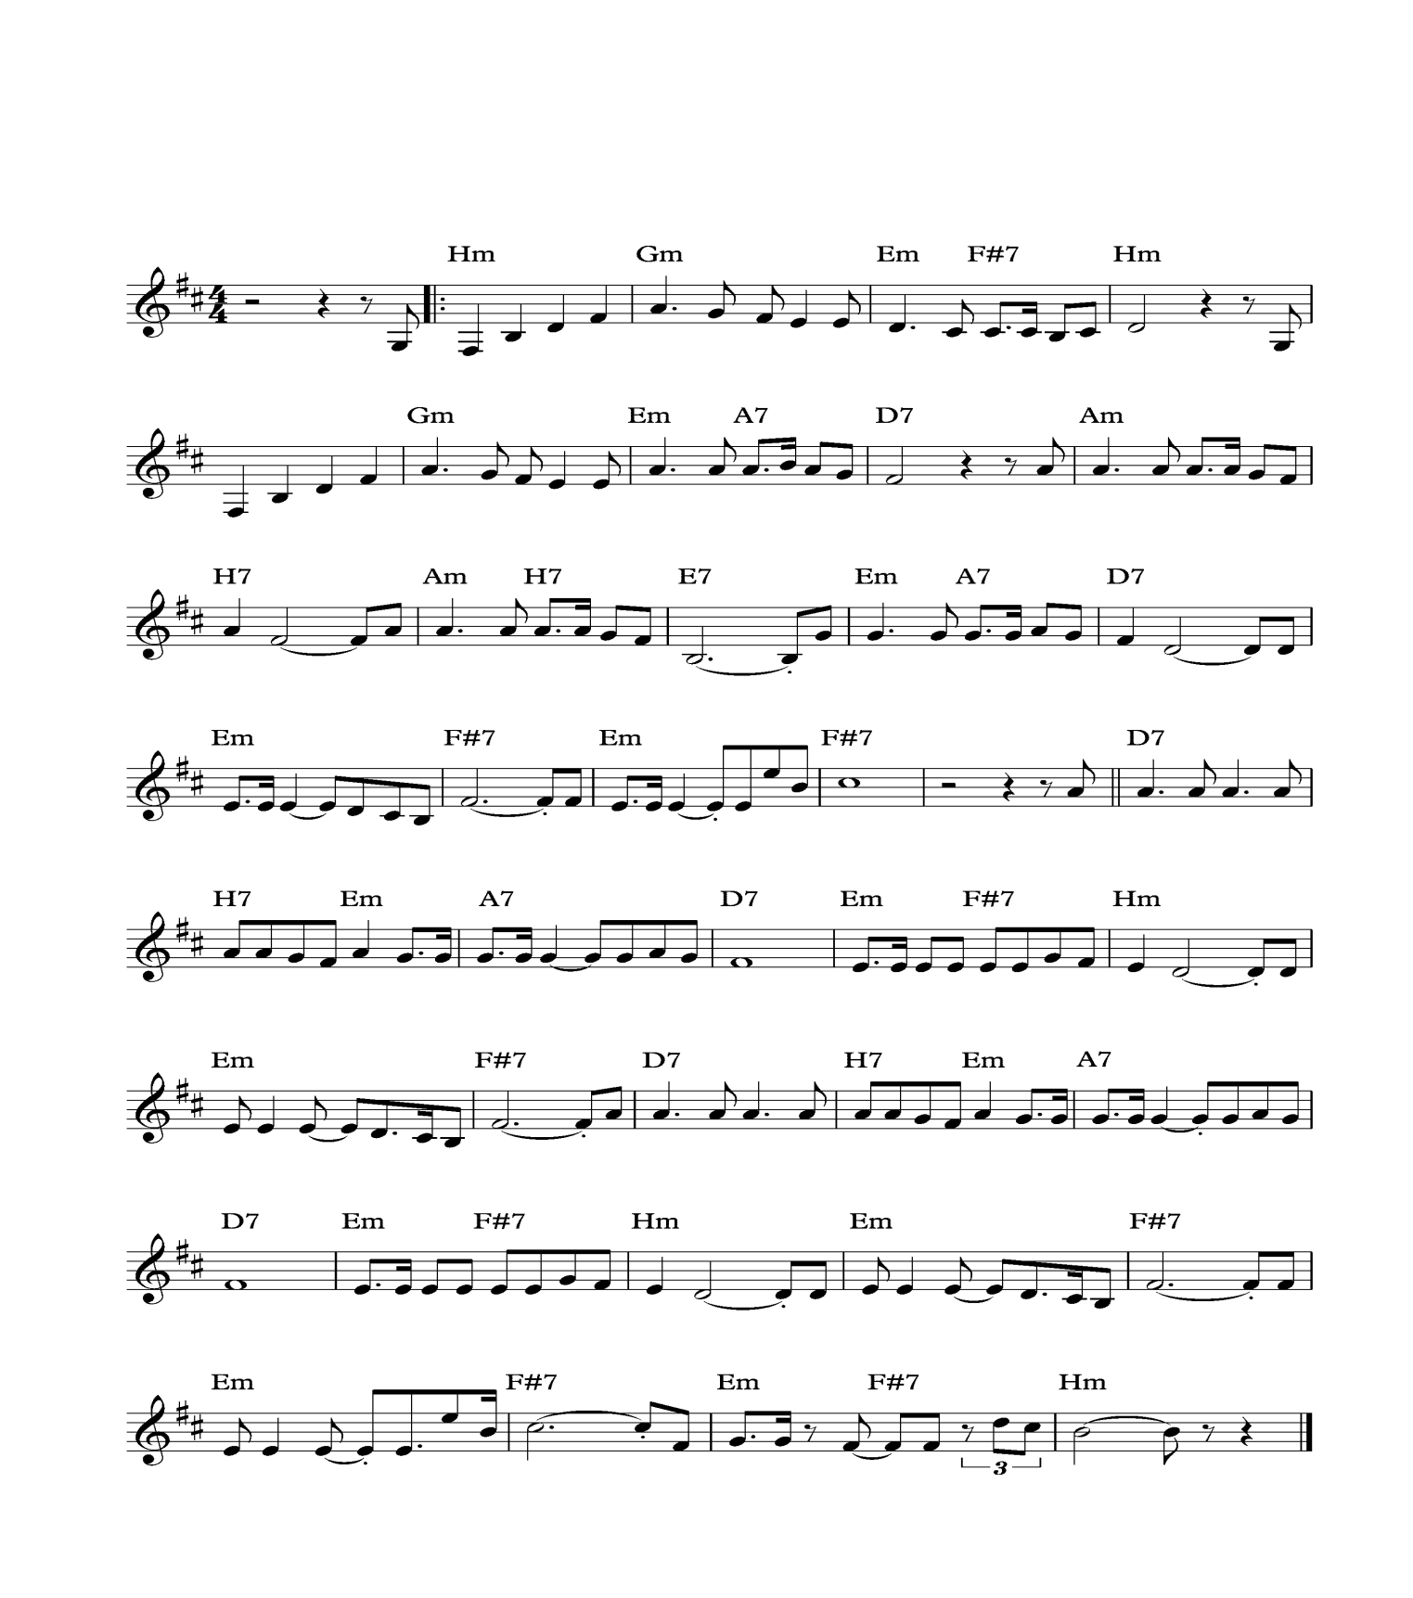
Приложение № 2
к решению совета депутатов
МО «Город Гатчина»
от 24.05.2017 № 35

ТЕКСТ ГИМНА
МУНИЦИПАЛЬНОГО ОБРАЗОВАНИЯ «ГОРОД ГАТЧИНА»
ГАТЧИНСКОГО МУНИЦИПАЛЬНОГО РАЙОНА
(слова: Шутов Юрий Алексеевич)

Ты город, Богом осенённый,
В венце блистательном озёр
Стоишь, уютный и зелёный,
И наш притягиваешь взор.

ПРИПЕВ.
Столицей признанный когда-то,
Ты Петербурга младший брат
И носишь звание солдата.
Виват, о Гатчина, - Виват!

Пред нами строгость Коннетабля,
Ворот воинственная стать,
Краса Дворцового ансамбля,
Крестов соборных благодать.

ПРИПЕВ.
Столицей признанный когда-то,
Ты Петербурга младший брат
И носишь звание солдата.
Виват, о Гатчина, - Виват!

Сияй, наш город доброславный,
Как величавый град Петров!
Для нас ты есть и будешь главный
В короне русских городов!

ПРИПЕВ.
Столицей признанный когда-то,
Ты Петербурга младший брат
И носишь звание солдата.
Виват, о Гатчина, - Виват! Виват! Ви-ва-т!

Приложение №3
к решению совета депутатов
МО «Город Гатчина»
от 24.05.2017 № 35

ПОЛОЖЕНИЕ О ГИМНЕ
МУНИЦИПАЛЬНОГО ОБРАЗОВАНИЯ «ГОРОД ГАТЧИНА»
ГАТЧИНСКОГО МУНИЦИПАЛЬНОГО РАЙОНА
Настоящим Положением устанавливаются гимн муниципального образования «Город Гатчина» Гатчинского муниципального района (далее по тексту – гимн), его статус, описание и порядок официального использования.
1. ОБЩИЕ ПОЛОЖЕНИЯ
1.1. Гимн является официальным символом муниципального образования «Город Гатчина» Гатчинского муниципального района, отражающим единство его территории, исторические, культурные, социально-экономические и иные местные традиции.
1.2. Гимн представляет собой музыкальное произведение, текст и музыкальная редакция которого утверждается решением совета депутатов муниципального образования «Город Гатчина» Гатчинского муниципального района.
1.3. Гимн может исполняться в оркестровом, хоровом, оркестрово-хоровом либо ином вокальном и инструментальном варианте. При этом могут использоваться средства звуко- и видеозаписи, а также средства теле- и радиотрансляции.
1.4. Гимн должен исполняться в точном соответствии с музыкальной редакцией и текстом, утвержденными решением совета депутатов муниципального образования «Город Гатчина» Гатчинского муниципального района.
2. ПОРЯДОК ИСПОЛНЕНИЯ ГИМНА
2.1. Гимн исполняется:
2.1.1. при вступлении в должность главы муниципального образования «Город Гатчина» Гатчинского муниципального района, после исполнения Государственного гимна Российской Федерации и гимна Ленинградской области;
2.1.2. при открытии первого и последнего заседания совета депутатов муниципального образования «Город Гатчина» Гатчинского муниципального района действующего созыва;
2.1.3. во время официальной церемонии подъема флага муниципального образования «Город Гатчина» Гатчинского муниципального района и других официальных церемоний;
2.1.4. во время церемоний встреч и проводов посещающих муниципальное образование «Город Гатчина» Гатчинского муниципального района с официальными визитами:
- глав и (или) делегаций иностранных государств, межгосударственных и межправительственных делегаций в соответствии с дипломатическим протоколом и после исполнения Государственного гимна Российской Федерации, гимна Ленинградской области;
- глав и(или) делегаций субъектов Российской Федерации, глав и(или) делегаций иных муниципальных образований.
2.2. Гимн может исполняться:
2.2.1. при открытии памятников и памятных знаков в муниципальном образовании «Город Гатчина» Гатчинского муниципального района;
2.2.2. при открытии и закрытии торжественных собраний, посвященных государственным праздникам Российской Федерации, Ленинградской области и праздникам муниципального образования «Город Гатчина» Гатчинского муниципального района, в порядке, предусмотренном пунктами 2.4, 2.5. настоящего Положения;
2.2.3. при проведении официальных церемоний во время спортивных соревнований на территории муниципального образования «Город Гатчина» Гатчинского муниципального района и за ее пределами - в соответствии с правилами проведения этих соревнований;
2.2.4. во время иных торжественных мероприятий, проводимых органами местного самоуправления, а также государственными и негосударственными организациями, частными лицами;
2.2.5. Гимн может транслироваться во время государственных праздников Российской Федерации, Ленинградской области, во время Дня города Гатчины и других муниципальных праздников средствами теле- и радиотрансляции.
2.3. При официальном исполнении гимна присутствующие выслушивают его стоя, мужчины без головных уборов. В случае, если исполнение гимна сопровождается поднятием флага муниципального образования «Город Гатчина» Гатчинского муниципального района, присутствующие поворачиваются к флагу лицом.
2.4. В случаях, когда федеральным законодательством предусмотрено
исполнение Государственного гимна Российской Федерации, гимн муниципального образования «Город Гатчина» Гатчинского муниципального района исполняется после него.
2.5. В случаях, когда законодательством Ленинградской области предусмотрено исполнение гимна Ленинградской области, гимн муниципального образования «Город Гатчина» Гатчинского муниципального района исполняется после него.

